DORSE TİPİ | BOY | EN | YÜKSEKLİK | METREKÜP | GÖRÜNÜŞ
13,60 DÜZ DORSE | 13,60 | 2,42 | 2,40 | 79 | 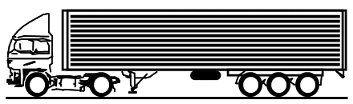
13,60 DÜZ DORSE | 13,60 | 2,42 | 2,60 | 86
13,60 JUMBO DORSE-OPTİMA | 3,10 | 2,42 | 2,55 | 79 | 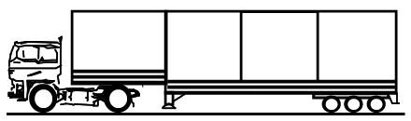
13,60 JUMBO DORSE-OPTİMA | 9,10 | 2,42 | 2,75 | 79
13,60 JUMBO DORSE-OPTİMA | 3,50 | 2,42 | 2,45 | 83
13,60 JUMBO DORSE-OPTİMA | 8,70 | 2,42 | 2,95 | 83
KAMYON+RÖMORK | 6,20 | 2,42 | 2,95 | 87 | 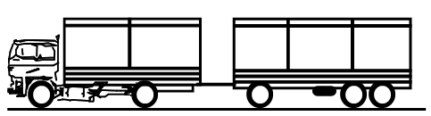
KAMYON+RÖMORK | 8,30 | 2,42 | 2,50 | 87
KAMYON+RÖMORK | 7,80 | 2,44 | 2,85 | 110 | 
KAMYON+RÖMORK | 8,10 | 2,44 | 2,85 | 110
NORMAL AÇIK DORSE | 18’e Kadar | 2,44 | - | - | 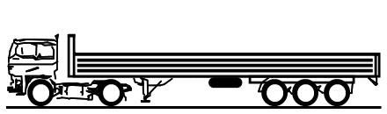
JUMBO AÇIK DORSE | 18’e Kadar | 2,44 | - | - | 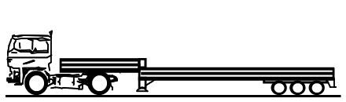
LOWBED | - | - | - | - | 